Autovakantie naar Barcelona wordt pas voordeliger dan vliegen bij vier personen of meer
Amsterdam, 13 juli 2026 - Met de auto naar Barcelona rijden kost ongeveer € 546,- voor een retourrit. Dat is ruim drie keer zoveel als een vliegticket met transfers voor één persoon. Dat blijkt uit een berekening van vergelijkingswebsite Overstappen.nl op basis van de actuele brandstofprijzen, tolkosten in Frankrijk en de vliegtarieven inclusief transfers. Pas vanaf vier reizigers is de auto de voordeligste optie. In reistijd blijft het vliegtuig altijd sneller: het scheelt 10 tot 12 uur voor een enkele reis.

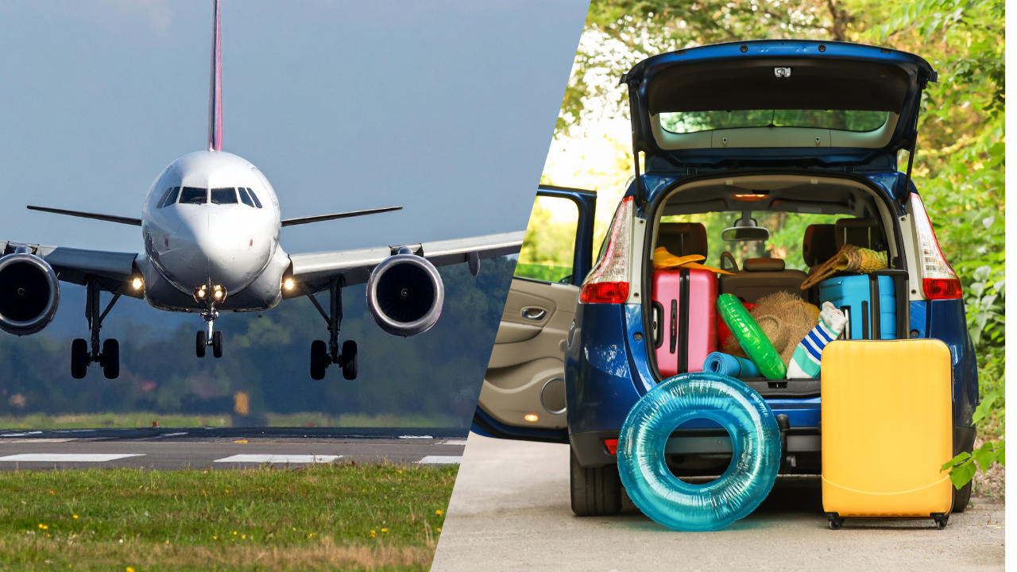

Autoreis komt uit op ongeveer € 546,- retour
De berekening gaat uit van een retourreis van ongeveer 3.060 kilometer met een gemiddelde benzineauto (verbruik van 1 op 15 op E10 en tankinhoud van 55 liter). Door slim te tanken in België en Frankrijk, waar brandstof vaak goedkoper is dan in Nederland, komen de brandstofkosten op € 376,- voor de hele retourreis. Daar komen nog tolkosten in Frankrijk bij: € 170,-. Samen komt de autorit uit op € 546,- kosten voor een retour.
Voor het vliegtuig gelden kosten per persoon. De gemiddelde prijs voor een retourticket naar Barcelona ligt over het hele jaar genomen tussen de € 130 en € 190. Tel daar € 44,- aan transfers per trein of bus in Nederland en Spanje bij op, en de vliegreis komt uit rond de € 200,- per persoon uit.
Het omslagpunt ligt rond drie tot vier personen
De autokosten kunnen verdeeld worden onder de reizigers. Daardoor verschuift de voordeligste keuze naarmate het reisgezelschap groter wordt. Bij één of twee personen is het vliegtuig duidelijk voordeliger. Bij een gezelschap van drie personen ligt de uitkomst precies op het kantelpunt en kan deze per boeking verschillen. Pas vanaf vier personen is de auto meestal de voordeligste optie.
Kostenvergelijking per groepsgrootte (retour)
Zie tabel in bijlagen
Bron:
Overstappen.nl
, juli 2026
Bij een gezelschap van drie personen is extra aandacht nodig. Of de auto of het vliegtuig voordeliger uitpakt, hangt dan grotendeels af van de situatie van de reiziger. Denk aan de actuele vliegprijs op het moment van boeken, de afstand tot het vertrekvliegveld en extra kosten zoals stoelreservering of bagage. Soms blijft het vliegtuig dan voordeliger, soms wordt dat de auto. Vergelijken van de actuele prijzen blijft daarom nodig voordat een reis wordt geboekt.
Autorit duurt 17 tot 19 uur, vliegtuig slechts 6,5 tot 7 uur
Naast de kosten verschilt ook de reistijd veel. Een autorit naar Barcelona duurt van deur tot deur volgens Google Maps 14 uur en 30 minuten. Deze tijd zal oplopen door stops toe te voegen voor het tanken, rusten en mogelijke files. Veel reizigers plannen daarom een tussenstop met overnachting in Frankrijk. Zo’n overnachting brengt natuurlijk ook kosten met zich mee en maakt de reistijd langer.
Een vliegreis duurt van deur tot deur gemiddeld 6,5 tot 7 uur. Daarbij gaan we uit van ongeveer één uur reistijd naar de Nederlandse luchthaven, twee uur tijd voor security en boarding, twee uur en vijftien minuten voor vlucht, en ongeveer één uur voor de transfer van vliegveld Barcelona El Prat naar het centrum.
“Het vliegtuig bespaart daarmee 10 tot 12 uur reistijd voor een enkele reis. Voor reizigers met weinig vakantiedagen weegt dit verschil vaak zwaarder dan het prijsverschil,” zegt Jean-Paul Würsten, autoverzekeringsexpert bij
Overstappen.nl
.
Verborgen kosten verhogen de prijs van beide opties
Naast brandstof, tol en tickets spelen ook andere kosten een rol. Bij budgetmaatschappijen is vaak alleen een kleine rugzak inbegrepen bij het ticket. Een extra koffer of ruimbagage boeken kost al snel € 30,- tot € 50,- extra per persoon per enkele reis.
In de auto reist alle bagage gratis mee. Toch heeft de auto ook eigen kosten. Parkeren in het centrum van Barcelona kost bijvoorbeeld al snel € 20,- tot € 30,- per dag.
“Wie met de auto gaat, moet rekening houden met strenge regels,” benadrukt Würsten. “In Barcelona zijn buitenlandse milieustickers niet geldig. Elk buitenlands voertuig moet verplicht vooraf online worden geregistreerd. Volgens de ANWB kan de verwerking hiervan tot 15 werkdagen duren; regel dit dus weken van tevoren om een boete van € 200,- te voorkomen. Er wordt hier sinds dit jaar namelijk veel strenger op gecontroleerd. Check daarnaast voor vertrek goed wat je dekking is voor pechhulp in het buitenland en vervangend vervoer, want dit is vrijwel nooit standaard meeverzekerd.”
Dataverantwoording
Deze vergelijking is gebaseerd op een retourreis van ongeveer 3.060 kilometer tussen Amsterdam en Barcelona. De autokosten (€ 546,-) bestaan uit € 376,- brandstofkosten, berekend met een gemiddelde benzineauto (verbruik 1 op 15 op E10, tankinhoud 55 liter), uitgaand van tanken in België en Frankrijk. Daar komen € 170,- Franse tolkosten bovenop, gebaseerd op de tolwegen op de route naar Barcelona. De vliegkosten (ca. € 200,- per persoon) zijn opgebouwd uit een gemiddeld retourticket van € 130,- tot € 190,- plus € 44,- transfers per trein of bus. Vanaf vier personen is de auto voordeliger; bij drie personen ligt de uitkomst op het kantelpunt. Qua reistijd duurt de auto 14 uur en 30 minuten (Google Maps, exclusief stops), tegenover 6,5 tot 7 uur voor het vliegtuig van deur tot deur. Bijkomende kosten: extra ruimbagage € 30,- tot € 50,- per persoon per enkele reis, parkeren in Barcelona € 20,- tot € 30,- per dag.

About: Overstappen.nl
Overstappen.nl is een online vergelijkingssite die consumenten helpt bij het vinden van de beste deals op het gebied van o.a. energie, verzekeringen en telecom. Wij streven ernaar om consumenten inzicht te geven in hun uitgaven, zodat zij weloverwogen keuzes kunnen maken en geld kunnen besparen. We hebben gebruiksvriendelijke vergelijkingstools ontwikkeld die consumenten de mogelijkheid bieden om snel en gemakkelijk aanbieders te vergelijken en over te stappen naar betere opties.<br />
<br />
Sinds onze oprichting in 2012 hebben we al meer dan een miljoen consumenten geholpen aanzienlijke besparingen te realiseren via onze efficiënte en effectieve vergelijkingsdiensten.

Newsroom
View the full press release including more media in our Newsroom.
View the full press release
View all previous press releases

